Ny svensk innovation skyddar ägodelarna i ditt hem och är en del av inredningen

Behovet av att skydda smycken, nycklar, klockor och andra ägodelar ökar i takt med att bostadsinbrotten fortsätter. Men alla varken kan eller vill göra plats för det otympliga och traditionella kassaskåpet. ”Tack vare vår nya lösning The EverydaySafe kan alla skydda sina särskilda tillhörigheter

i hemmet utan att det kräver ommöblering. Ett smart värdeskåp för den moderna människan”, säger Elisabeth Whitefield, General Manager för The EverydaySafe.

Det traditionella kassaskåpet har inte längre sin givna plats i det svenska hemmet. Men behovet av att skydda sina ägodelar kvarstår. 80 procent av befolkningen (16‒64 år) upplever att brottsligheten i Sverige har ökat kraftigt under de senaste åren. 46 procent oroar sig i stor utsträckning över brottsligheten och över 20 procent upplever dessutom oro för bostadsinbrott, enligt myndigheten Brottsförebyggande rådet (Brå). Svenska säkerhetsföretaget Gunnebo är därför inte förvånade över att efterfrågan på deras lösningar ökar bland privatpersoner.

* Fler vill skydda sina ägodelar, men få har eller vill ge plats åt ett traditionellt kassaskåp som ofta upplevs klumpigt. Samtidigt ser behovet annorlunda ut. I takt med digitaliseringen är det inte längre bara pappershandlingar som man vill skydda i första hand utan personliga tillhörigheter som smycken, klockor, nycklar, betalkort och ID-handlingar, förklarar Elisabeth Whitefield.



Lösningen för den moderna konsumenten i nutida hem, oavsett om det är villa, lägenhet eller fritidshus, heter The EverydaySafe. En svensk innovation som tillverkas i Tyskland och är byggt enligt European Certification Body (ECB) standard. Det är ett värdeskåp som ser ut som en låda och installeras dolt i befintlig köksinredning eller i möbler som exempelvis garderob. Utan att påverka utseendet, funktionaliteten eller tumma på tillgängligheten. Med den senaste tekniken öppnas lådan med fingeravtrycksläsare eller via tillhörande applikation för smartphone, som även registrerar vem som öppnat och när.

* Nyckellösa bilstölder och kontaktlösa kreditkortsbedrägerier blir även allt vanligare som brottsmetod. Tack vare att vårt värdeskåp har funktionen Faraday skydd, så skyddar den även mot den typen av brott. På så sätt kan våra kunder känna trygghet samtidigt som ägodelarna är lika tillgängliga som tidigare i hemmet, säger Elisabeth Whitefield.

The EverydaySafe finns att köpa på: [www.store.everydaysafe.com](http://www.store.everydaysafe.com/) och kostar från 12.995 kr. Du kan även välja till installation. Andra återförsäljare är Ballingslöv, HTH och Uno Form.

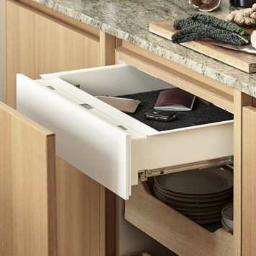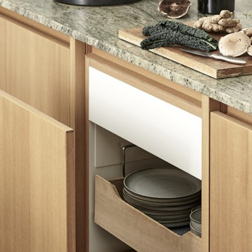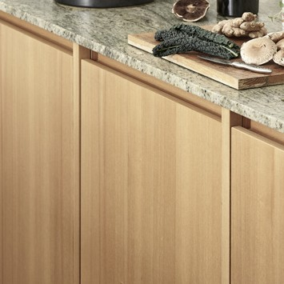

För mer information, högupplösta bilder och visning av kassaskåpet kontakta

Hanna Liska PR, e-post: [victoria@hannaliskapr.se,](mailto:victoria@hannaliskapr.se) telefon: 0701-421733



Gunnebokoncernen är en global ledare inom säkerhet som erbjuder innovativa produkter och tjänster för att kontrollera flödet av människor, värdesaker och kontanter. Genom Gunnebos två affärsenheter; Entrance Control och Safe Storage erbjuder vi lösningar till kunder främst inom detaljhandel, kollektivtrafik, offentliga och kommersiella byggnader, industri- och högriskplatser och banker. Gunnebo Group har ca 3400 anställda totalt i 25 länder. Med 10 produktionsanläggningar tillgodoser vi våra kunder på cirka 120 marknader. Tillsammans skapar vi en säkrare värld.